Структурное подразделение «Центр внешкольной работы»
государственного бюджетного общеобразовательного учреждения Самарской области
средней общеобразовательной школы №9 «Центр образования»
городского округа Октябрьск Самарской области

Проект на тему:
«Здоровое поколение»

Руководитель проекта
Фатеева Марина Сергеевна
Педагог дополнительного образования
Автор проекта:
- Райник Анастасия
- Шашков Дмитрий
- Дербина Дарья
- Замятина Мария

учащиеся 9 класса ГБОУ СОШ №11

г.о. Октябрьск,
2019г
ВИЗИТНАЯ КАРТОЧКА

1. Полное название проекта - «Здоровое поколение»

2. Направление проекта – здоровый образ жизни

3. Проектная команда – учащиеся 9 класса ГБОУ СОШ №11, входящие в состав УСУ «Мы вместе»:
- Райник Анастасия
- Шашков Дмитрий
- Дербина Дарья
- Замятина Мария

4. Руководитель проекта – педагог доп. образования СП ГБОУ СОШ № 9 ЦВР г.о Октябрьск Фатеева Марина Сергеевна

5. Место реализации проекта – ГБОУ СОШ № 11 г.о.Октябрьск, Самарской обл.

6. Срок реализации проекта – 9 недель: с 27.11.2018 по 23.01.19

АННОТАЦИЯ ПРОЕКТА
Проект «Здоровое поколение» рассчитан на учащихся 1-11 классов ГБОУ СОШ № 11 г.о. Октябрьск Самарской области и ориентирован на создание условий для здоровьесберегающего просвещения обучающихся и их самореализации в здоровом обществе, на формирование позитивного опыта ведения здорового образа жизни.
В основе идеи проекта лежит комплексный подход, сочетающий в себе организацию мероприятий для сохранения и укрепления здоровья учащихся с помощью информационных линеек, тематических выступлений, конкурсов, познавательной программы, спортивной эстафеты, просмотра документального фильма.

АКТУАЛЬНОСТЬ ПРОЕКТА
Важнейшее направление воспитательной работы - формирование у школьников здорового образа жизни, ценностного отношения к своему здоровью и здоровью окружающих. По мнению ведущих исследователей проблем детского здоровья, во всем мире сложились неблагоприятные тенденции, определяющие негативное физическое, психическое и нравственное состояние детей и подростков. Несмотря на немалые усилия, ориентированные на решение этой проблемы, в России наблюдается явная тенденция к ухудшению здоровья подрастающего поколения, что уже приводит к общему снижению потенциала здоровья нации. Только объединив усилия всех заинтересованных лиц – педагогов и медиков, учеников и родителей, можно помочь школе воплотить в жизнь педагогику здоровья - реальную, живую, интересную и полезную всем участникам школьной жизни.
Государство в последнее время актуализировало вопрос физического развития детей и подростков. Приоритетным является детский спорт, но немалое внимание уделяется и системе физического воспитания в школе. Государство планирует в течение нескольких лет укрепить систему физического воспитания и активно формировать здоровый образ жизни детей, подростков и молодежи, и, главное, оптимизировать систему физического воспитания в школах.

ОПИСАНИЕ ПРОЕКТА
Сегодня ни у кого нет сомнения в том, что успешность обучения в школе определяется уровнем здоровья, с которым ребенок пришел в первый класс. Малоподвижный образ жизни, многочасовое сидение у телевизора и компьютера, учебные перегрузки, отсутствие здорового образа жизни во многих семьях, неправильное питание, неблагоприятная экологическая ситуация, и ряд других факторов являются главными причинами резкого ухудшения здоровья детей.
В связи с этим в число основных приоритетов современной школы входит оптимизация образовательного процесса с целью сохранения физического, психического, духовно-нравственного здоровья обучающихся.
Для решения данной проблемы необходимо эффективными, несложными в применении приёмами и методами, обеспечивающими максимально полный охват обучающихся и, в то же время, не нарушающие учебного процесса в школе, проводить мероприятия, направленные на сохранение и укрепление здоровья детей.
Следует отметить, что только систематическое проведение оздоровительной работы с ребенком в школе и дома даст желаемый результат, поможет овладеть не только прочными знаниями, но и осознанными умениями, обеспечит формирование позитивных установок по охране своего здоровья. Соблюдение всех этих принципов мы считаем преимуществами нашего проекта.
Цель проекта:
- повышение мотивации у школьников к здоровому образу жизни, популяризация ценностей физической культуры и спорта, развитие субъектного, ответственного подхода к здоровью своему и окружающих.
Задачи проекта:
- содействовать воспитанию ценностного отношения школьников к своему здоровью и жизни, здоровью окружающих людей;
- способствовать развитию субъектного, ответственного отношения школьников к своему здоровью;
- повысить компетентность школьников в вопросах здоровья и здорового образа жизни;
- сформировать у школьников устойчивую мотивацию к отказу от табакокурения, употребления алкоголя, наркотиков;
- содействовать овладениюподростками умениями противостоять негативному давлению социума;
- привлечь внимание школьников к физической активности, как к cоставной части здорового образа жизни;
- содействовать освоению учащимися знаний о здоровом питании.
Особенности проекта: проект предлагает педагогическому коллективу и коллективу ученического самоуправления целый ряд образовательно-воспитательных технологий, основанных на формировании устойчивой мотивации и развитии потребности школьников в сохранении своего здоровья и здоровья окружающих. Проект – это также системная профилактика асоциального поведения и вредных привычек, дающая реальную возможность педагогическими средствами добиться более гармоничного развития юной личности.
Планируемые результаты.
Личностные результаты:
- принятие и реализацию ценностей здорового образа жизни обучающимися, потребность в физическом самосовершенствовании, занятиях спортивно-оздоровительной деятельностью, неприятие вредных привычек;
- бережное, ответственное и компетентное отношение к физическому и психологическому здоровью как собственному, так и других людей;
- навыки сотрудничества со сверстниками, детьми младшего возраста, взрослыми в образовательной и общественно полезной деятельности.
Оздоровительные результаты:
- осознание обучающимися необходимости заботы о своём здоровье и выработки форм поведения, которые помогут избежать опасности для жизни и здоровья;
- социальная адаптация, расширение сферы общения, приобретение опыта взаимодействия с окружающим миром.
Ресурсное обеспечение проекта:
- спортивный инвентарь;
- музыкальная аппаратура;
- мультимедиапроектор;
- стенды;
- информационные плакаты;
- грамоты;
- анкеты;
- сценарий познавательной программы антинаркотической направленности «Пока горит свеча»;
- документальный фильм «Осторожно, еда!» https://my.mail.ru/mail/alifirenko-lyubov/video/678/679.html?from=videoplayer
ПЛАН РЕАЛИЗАЦИИ ПРОЕКТА
«ЗДОРОВОЕ ПОКОЛЕНИЕ»
Основное содержание данного проекта состоит в проведении комплекса мероприятий и включает в себя 10 этапов:
1. «Все на старт!» Этап предполагает открытие проекта, а именно:
- проведение информационной линейки (для объявления о событии, его целях и задачах, основных мероприятиях и заданиях для классов)
- оформление стенда о ЗОЖ, на котором размещены график мероприятий, стихотворения и лозунги, рисунки и коллажи).
2. «Диагностика здоровья» Участники: 2-4 классы, 5-7 классы, 8-11 классы. Путем анкетирования (выборочно), 10 человек от класса (5 мальчиков и 5 девочек) отвечают в заранее подготовленных анкетах на вопросы о собственном здоровье, об отношении к ЗОЖ (для каждого звена вопросы соответствуют данному возрасту учащихся)
3.Физкультминутки «За здоровьем по порядку выходи на спортплощадку» Каждый класс начальной школы совместно с куратором на переменах разучивает комплекс спортивных упражнений под музыку. Через 2 недели жюри оценивает результат физкультминутки. Критерии оценки: позитивный настрой, синхронность, массовость.
4. Конкурс плакатов на тему «Мы за ЗОЖ» Конкурс проводится среди учащихся 1-11 классов. В течение недели классы должны оформить плакат на заданную тему и разместить его на дверях своего классного кабинета. Критерии оценки: эстетический вид, соответствие теме, оригинальность выполнения.
5. Просмотр документального фильма «Осторожно, еда!» В течение недели в актовом зале школы для учащихся 3-11 классов проводится просмотр док.фильма о том, какие последствия для организма человека может иметь увлечение фастфудом. Ребята узнают, какие вредные добавки содержат в себе продукты быстрого приготовления, как опасна для детского желудка газированная вода и как это важно есть здоровую пищу, ведь человек – это то, что он ест. По окончании просмотра – обсуждение фильма.
6. Конкурс эссе на тему «Быть здоровым – здорово!» Учащиеся 5-9 классов в течение недели пишут эссе на заданную тему (не менее 5-ти сочинений от класса)
7. Конкурс агитбригад «Спорт – альтернатива вредным привычкам» Учащиеся 5-7 классов готовят выступление агитбригады от класса на заданную тему. Время выступления 5-7 минут. Критерии оценки: соответствие теме, наличие атрибутов и символики, артистизм, музыкальность.
8. Познавательная программа антинаркотической направленности «Пока горит свеча» Участники – учащиеся 8-11 классов. Ответственные за подготовку и проведение – актив УСУ.
9. Спортивная эстафета «Спортакиада». Участники – учащиеся 1-4 классов, ответственные за подготовку и проведение – учитель физкультуры и актив УСУ.
10. «Подытожим» Подведение итогов, награждение победителей и самых активных участников.

ГРАФИК МЕРОПРИЯТИЙ ПРОЕКТА
«ЗДОРОВОЕ ПОКОЛЕНИЕ»
Дата проведения | Название мероприятия | Участ-  ники | Ответственные
27.11.18 | Открытие проекта «Все на старт!» | 1-11 кл. | Фатеева М.С.(ПДО)  Тюгаева З.Н.(зам директора по УВР),  актив уч.самоуправления
27.11.18 –  30.11.18 | «Диагностика здоровья» | 2-11 кл. | Фатеева М.С.(ПДО),  8-9 кл.
03.12.18 –  14.12.18 | Физкультминутки «За здоровьем по порядку выходи на спортплощадку» | 1-4 кл. | Фатеева М.С.(ПДО),  актив уч.самоуправления
10.12.18 –  14.12.18 | Конкурс плакатов на тему  «Мы за ЗОЖ» | 1-11 кл. | Классные  рук-ли, родители, актив уч.самоуправления
10.12.18 –  14.12.18 | Просмотр док.фильма «Осторожно, еда!» | 3-11 кл. | Фатеева М.С.(ПДО)  актив уч.самоуправления
03.12.18 –  21.12.18 | Конкурс эссе на тему «Быть здоровым – здорово!» | 5-9 кл. | Классные  рук-ли, актив уч.  самоуправления
11.01.19 | Познавательная программа антинаркотической направленности «Пока горит свеча» | 8-11 кл. | Фатеева М.С.(ПДО),  актив УСУ.
11.01.19 | Спортивная эстафета «Спортакиада» | 1-4 кл. | Учитель физкультуры,  актив УСУ, классные  рук-ли.
18.01.19 | Конкурс агитбригад «Спорт – альтернатива вредным привычкам. | 5-7 кл. | Фатеева М.С.(ПДО),  классные  рук-ли, актив уч.  самоуправления
23.01.19 | «Подытожим» - подведение итогов, награждение победителей и активных участников. | 1-11 кл. | Фатеева М.С.(ПДО)  Тюгаева З.Н. (зам.директора по УВР), актив уч.самоуправления

КОНТРОЛЬ И ОЦЕНКА РЕЗУЛЬТАТОВ ПРОЕКТА
Мониторинг эффективности реализации проекта:
Цель мониторинга - выяснить степень эффективности проведенных мероприятий через организацию сбора информации, отражающей степень результативности.
Первый этап - анализ общего состояния результативности:
- степень включенности учащихся в реализацию проекта;
- соответствие содержания и способов организации реализации проекта обозначенным принципам;
- ресурсная обеспеченность процесса деятельности учащихся.
Второй этап – анализ эффективности (с использованием методик Газмана О.С. «Саморазвитие личности подростка», Андреева А.А. «Изучение удовлетворенности учащихся»):
- продуктивность деятельности;
- удовлетворенность участников деятельности ее организацией и результатами.
Основными критериями эффективности являются: уровень здоровья учащихся; снижение заболеваемости, повышение индекса здоровья; формирование межличностных отношений на основе взаимопонимания и взаимоуважения личности, стремление учащихся к сохранению окружающей среды и своей здоровой жизни.

ПРИЛОЖЕНИЯ

Анкета для учащихся 2—4 классов «Здоровый образ жизни»

Класс_______________ Пол М □ Ж □ Дата заполнения анкеты _________________

1.Представь, что ты приехал в летний лагерь. Твой лучший друг, который приехал вместе с тобой, забыл дома сумку с вещами и просит тебя помочь. Отметь, какими из перечисленных ниже предметов не стоит делиться даже с лучшим другом?
мыло □зубная щетка □полотенце для рук □
мочалка □зубная паста □ шампунь □
тапочки □полотенце для тела □

2.На дверях столовой вывесили два расписания приема пищи – одно из них правильное, а другое содержит ошибки. Отметь правильное расписание.

Завтрак | 08.00 | 09.00
Обед | 13.00 | 15.00
Полдник | 16.00 | 18.00
Ужин | 19.00 | 21.00
 | □ | □

3.Оля, Вера и Таня не могут решить — сколько раз в день нужно чистить зубы. Как ты думаешь, кто из девочек прав. Отметь тот ответ, который тебе кажется верным:
Зубы нужно чистить по вечерам, чтобы удалить изо рта все скопившиеся за день остатки пищи □
Зубы нужно чистить утром и вечером □
Зубы нужно чистить по утрам, чтобы дыхание было свежим весь день □

4.Тебя назначили дежурным. Тебе нужно проследить за тем, как соблюдаются правила гигиены твоими друзьями. Отметь, в каких случаях ты посоветуешь им вымыть руки:
Перед чтением книги □Перед посещением туалета □
После посещения туалета □После того, как заправил постель □
Перед едой □Перед тем, как идешь гулять □
После игры в баскетбол □После того, как поиграл с кошкой или собакой □

5.Как часто ты посоветуешь своим друзьям принимать душ? Отметь:
Каждый день □ Два-три раза в неделю □1 раз в неделю □

6.Твой товарищ поранил палец. Что ты ему посоветуешь? Отметь:
Положить палец в рот □
Подставить палец под кран с холодной водой □
Намазать ранку йодом и накрыть чистой салфеткой □

Анкета для учащихся 5 – 7 классов «Здоровый образ жизни»
Класс_______________ Пол М □ Ж □ Дата заполнения анкеты ___________________
1.Какие из перечисленных условий ты считаешь наиболее важными для счастливой
жизни? Оцени их, проставив баллы от 8 (самое важное) до 1 (наименее важное для
тебя).
Иметь много денег □Много знать и уметь □
Быть здоровым □Иметь любимую работу □
Иметь интересных друзей □Быть красивым, привлекательным □
Быть самостоятельным (самому решать, что делать и самому обеспечивать себя) □
Жить в счастливой семье □
2.Какие условия для сохранения здоровья ты считаешь наиболее важными?
Из приведенного перечня условий выбери и отметь 4 наиболее важных для тебя.
Регулярные занятия спортом □
Хороший отдых □
Знания о том, как заботиться о своем здоровье □
Хорошие природные условия (чистый воздух, вода и т.д.) □
Возможность лечиться у хорошего врача □
Деньги, чтобы хорошо питаться, отдыхать, посещать спортивный зал и т.д. □
Ежедневное выполнение правил здорового образа жизни
(соблюдение режима дня, регулярное питание, занятия физкультурой и т.д.) □
3.Что из перечисленного присутствует в твоем распорядке дня?
 | Ежедневно | Несколько раз в неделю | Очень редко, никогда
Утренняя зарядка, пробежка | □ | □ | □
Завтрак | □ | □ | □
Обед | □ | □ | □
Ужин | □ | □ | □
Прогулка на свежем воздухе | □ | □ | □
Сон не менее 8 ч | □ | □ | □
Занятия спортом | □ | □ | □
Душ, ванна | □ | □ | □

4. Можно ли сказать, что ты заботишься о своем здоровье? (отметь нужное).
Да, конечно □ Скорее да, чем нет □ Скорее нет, чем да □ Нет□
- Интересно ли тебе узнавать о том, как заботиться о своем здоровье? Отметь один ответ.
Да, очень интересно □Скорее интересно, чем не интересно □
Скорее неинтересно, чем интересно □Не интересно □
- Откуда ты узнаёшь о том, как заботиться о здоровье?
 | Часто | От случая к случаю | Никогда
В школе | □ | □ | □
Дома | □ | □ | □
От друзей | □ | □ | □
Из интернета | □ | □ | □
Из передач радио и телевидения | □ | □ | □

Анкета для учащихся 8 - 11 классов «Здоровый образ жизни»
Класс_______________ Пол М □ Ж □ Дата заполнения анкеты ________________
1.Какие из ценностей, приведенных ниже, для вас наиболее важны?
Оцените их, проставив баллы от 8 (самое важное) до 1 (наименее важное).
Материальное благополучие □
Качественное образование □
Привлекательная внешность □
Хорошее здоровье □
Возможность общаться с интересными людьми □
Благополучная семья □
Любимая работа □
2.Какие условия для сохранения здоровья вы считаете наиболее важными? Из приведенного перечня условий выберите четыре наиболее важных для вас.
Хорошая наследственность □
Хорошие экологические условия □
Выполнение правил здорового образа жизни (режим, зарядка и т.д.) □
Возможность консультации и лечения у хорошего врача □
Знания о том, как заботиться о своем здоровье □
Отсутствие физических и умственных перегрузок □
Регулярные занятия спортом □
Достаточные материальные средства для хорошего питания, занятий спортом и т.д. □
3. Что из перечисленного присутствует в вашем распорядке дня?
 | Ежедневно | Несколько раз в неделю | Очень редко
Утренняя зарядка, пробежка | □ | □ | □
Завтрак | □ | □ | □
Обед | □ | □ | □
Ужин | □ | □ | □
Прогулка на свежем воздухе | □ | □ | □
Сон не менее 8 ч | □ | □ | □
Занятия спортом | □ | □ | □
Душ, ванна | □ | □ | □
4. Достаточно ли вы заботитесь о своем здоровье?
Вполне достаточно □ Не вполне достаточно □ Недостаточно □
5. Как вы относитесь к информации о том, как заботиться о здоровье?
  - Очень интересна и полезна □Довольно интересна и полезна □
Не очень интересна и полезна □ Не интересна и не нужна □
6. Какие мероприятия по охране и укреплению здоровья проводятся в вашем классе?
Какие из них вы считаете интересными и полезными?
 | Проводятся | Интересно | Не интересно
Специальные уроки | □ | □ | □
Лекции | □ | □ | □
Показ видеофильмов | □ | □ | □
Спортивные соревнования | □ | □ | □
Работа спортивных секций | □ | □ | □
Тематические вечера | □ | □ | □

Сценарий познавательной программы
антинаркотической направленности для учащихся старших классов
«Пока горит свеча»
Цель: Усвоение учащимися знаний о вредных привычках: курении, алкоголе, наркотиках.
Задачи:
- Познакомить учащихся с опасностью, которую таят наркотики, алкоголь и табак.
- Выработать у учащихся стратегию безопасного поведения.
- Попытаться сформировать мотивацию на нетерпимое отношение к наркотикам.
- Развить умения рассуждать, анализировать, обобщать полученные знания.
- Воздействовать на восприятие информации через музыку современных музыкальных композиций.
Оборудование: Мультимедиапроектор, коробочка для игры “Сюрприз”, рисунок дракона с тремя головами, сигарета-муляж, ведро, слайдовая презентация, плакаты с антинаркотическими лозунгами.
Ход мероприятия:
(На фоне музыки “Abuse and Confession”)
Чтец 1: Меня окружают безмолвные вещи:
Игрушки, тетради, столы и шкафы.
И, вроде, нельзя обозвать меня нищей,
Но в этом ли жизненный смысл - скажи?
Чтец 2: А может быть, где-то гибнет подросток,
Иглою тупою пронзивший свой мозг.
Не видеть ему уж зелённых берёзок,
И взорван меж ним и будущим мост.
Вед. 1: Время безвозвратно и, бывает, нет путей обратно! Сегодня мы расскажем вам, какую страшную опасность представляют собой привычки людей. Как они действуют на человека, на семью, на общество. Основной удар тёмных сил направлен на молодое поколение. Спасти своих детей – долг каждой матери и каждого отца. Поверьте, они для вас делают все, чтобы детство и будущее ваше были прекрасными.
Вед. 2: А ваш долг знать о том, что таят в себе вредные привычки, вооружиться знаниями, чтобы в своих странных увлечениях вы – ещё пока дети, не нарушали законов и норм человеческого общежития, чтобы не плакали ваши матери и гордились своими детьми отцы. И тогда под крышей вашего дома всегда будут царить взаимопомощь и взаимопонимание, жизнь ваша будет богата и духовно, и материально. И будет здоровыми людьми славиться Россия.
Вед. 1: То, что вы сейчас увидите и услышите, передавайте, рассказывайте дома, на улице, в школе.
(Включается свет)
Вед. 2: Люди с давних времен называли все пагубные привычки отравой, чертовым зельем, дурманом, дымной ловушкой, зеленым змием. А как вы думаете – «змий» или «змей» - это хорошее или плохое существо?
Вед. 1: Даже в сказках змей (дракон) был связан с чем – то плохим и страшным. Он уничтожал деревни, сжигал дома, топтал посевы, уносил детей и женщин. А русские богатыри всегда сражались с ним и уничтожали его. Вот и в наше время существует такой змей, который убивает людей. Вот посмотрите, какой он злой и страшный.
(демонстрируется рисунок с изображением трехголового змея, каждая из голов которого обозначает пьянство, курение и наркоманию).
Вед. 2: Ребята, посмотрите, какая необычная коробочка в моих руках! То, что в ней лежит – это “плохо”, “нельзя”, “запрещено” и даже опасно!
(каждый участник может проявить себя по отношению к этой коробочке, как хочет)
Вед. 1: Как вы думаете, что бы это могло быть? (дети предлагают свои версии)
- Хотите узнать, что же всё-таки там лежит?
- Посмотрите!
Вы все знали, что то, что лежит в коробочке, это “плохо, “нельзя, “запрещено” и даже опасно. Но, несмотря на это, открыли коробочку. Вы не захотели принять во внимание мои предупреждения.
Вед. 2: Очень часто в юном возрасте это происходит просто из любопытства, а потом человек привыкает к этому, и отказаться бывает очень трудно.
Вед. 1: Попасть в рабскую зависимость, пройти все круги ада и умереть дряблым стариком – вот цена излишнего любопытства и ложной романтики.
Вед. 2: И наш сегодняшний вечер мы назовем ПОКА ГОРИТ СВЕЧА.
(Включается отрывок песни «Пока горит свеча» А. Макаревича - сл. И муз. А.Макаревич)
Вед. 1: Так бывает и в жизни, все знают, что алкоголь, курение, наркотики – это “плохо”, нехорошо и даже опасно, но всё же многие употребляют их.
Вед. 2: Посмотрите, первая голова пышет дымом. Как вы, думаете, какую вредную привычку она имеет? Конечно, эта голова курит табак.
Вед. 1: Табак был и остаётся под запретом во многих странах мира и за его курение сильно наказывали.
Вед. 2: По указу Елизаветы 1 курильщиков приравнивали к ворам и водили по улицам с веревкой на шее, а прохожие кидали в них камни.
Вед. 1: Пять монахов, уличенные в курении, заживо были замурованы в монастырской стене.
Вед. 2: В России во время царствования Михаила Федоровича попавшегося на курении в первый раз наказывался большим количеством ударами палкой по стопам, а во второй раз – отрезанием носа и ушей. Торговцев табаком пороли и ссылали в Сибирь.
Вед. 1: В Россию табак был завезён Петром первым из Голландии. И до сих пор люди продолжают травиться этой отравой.
Вед. 2: У нас в России сейчас действует Федеральный Закон «Об ограничении курения табака». Основной задачей закона является защита здоровья некурящего населения. Вы все видели надписи на пачках сигарет – «Курение убивает», «Оградите детей от табачного дыма!».
Вед. 1: Существуют запреты на курение табака на рабочих местах, в образовательных и спортивных учреждения учреждениях здравоохранения и культуры, а также в городском и общественном транспорте. Государство заботится о своих гражданах.
Вед. 2: Так что же такое табак и почему же он так вреден? Для того чтобы ответить на этот вопрос нам нужно знать, что же содержится в одном грамме табака.
Сейчас будем раздевать « сигарету» – это составные части табака.
(Снимают листочек – читают вслух, вешают на доску)
(звучит композиция группы «Rammstein»- сл. и муз. Тилль Линдеман)
Вед. 1: Синильная кислота (цианид) – ядовитая кислота, используется в химической промышленности.
Вед. 2: Сероводород - газ, с запахом тухлых яиц, образуется при разложении, гниении белковых веществ.
Вед. 1: Табачный деготь - вязкая жидкость черного цвета, образуется при разложении, гниении растений без доступа воздуха.
Вед. 2: Формальдегид - ядовитый газ с резким запахом, применяют в производстве фенолоформальдегидных смол.
Вед. 1: Угарный газ (оксид углерода) – ядовитый, удушливый газ, образуется при горении.
Вед. 2: Никотин – сильный яд, при курении всасывается в организм, в малых дозах вызывает возбуждение ЦНС; в больших дозах – вызывает паралич (остановку дыхания, остановку сердца).
Вед. 1: Всего 196 ядовитых компонентов. 14 из них наркотики. Те, кто курит – табачные наркоманы. Они зависимы.
Вед. 2: А как вы думаете, какие заболевания вызывает курение?
рак губ и языка
рак желудка
пневмония или даже рак легких
инфаркт
задержка умственного развития.
Вед. 1: Еще раз внимательно посмотрите на название этих страшных болезней. Чтобы их вылечить, нужны огромные деньги на лекарства и операции, а некоторые заболевания и вовсе являются неизлечимыми и вызывают смерть. Особенно табак опасен женщинам, которые ждут ребёнка.
Вед. 2: Но существуют люди, которые говорят, что не всё так страшно, как нам это преподносят. Мой отец курил с детства, дед курил, и ничего с ними не происходило. Это не соответствует действительности. Вред, причиняемый организму курением, усугубляется с каждой выкуренной сигаретой. Мы сейчас развенчаем мифы о табаке.
На экране МИФЫ И ФАКТЫ О ТАБАКЕ
Вед. 1: Ребята, вы все видели фильм «Белое солнце пустыни». Там свою последнюю роль сыграл актёр Павел Луспекаев – таможенник Верещагин, которому «… за державу обидно». Не все знают, что он был заядлым курильщиком. С детства он начал сосать ядовитый табачный дым и стал таким страстным табачным наркоманом и отказаться от этого он уже не смог. В 51 год у него началась гангрена ног. Ему левую ногу отрезали под самый пах. И уже на съёмках он снимался на протезе. Но от табака отказаться он так и не смог. Прямо на съёмках у него началась гангрена другой ноги. Его не успели довезти до госпиталя, чтобы отрезать вторую ногу. Он от этой болезни умер.
Вед. 2: Никто не знает, отчего умер прославленный вратарь Лев Иванович Яшин. Человек с мировым именем, спортсмен. А дело в том, что Лев Иванович был неодолимым курильщиком. Приобщившись с 13 лет к табаку, он очень стеснялся этого, всячески скрывал свою привычку, но от неё так отказаться и не смог. После 50 лет у него началась гангрена на левой ноге.
От табака отказаться он не смог. Через 9 месяцев гангрена перешла на вторую ногу. 2 дня не давал отрезать ногу, но когда в бессознательном состоянии его положили на стол, Лев Иванович умер.
Вед. 1: Ребята, а ведь для того, чтобы не стать курильщиком, вы просто должны вовремя и категорично отказаться от предложенной сигареты.
(выбрасывает сигарету в урну)
Будьте мудрее и не поддавайтесь всеобщему психозу, сохраняйте свою индивидуальность. Будьте сильнее этой головы и не поддавайтесь на ее провокации. И мы «рубим» первую голову нашему змею.(отрывает первую голову)
(звучит отрывок из песни «Пока горит свеча...» А.Макаревича)
Вед. 2: А сейчас, посмотрите на вторую голову змея. Да ведь эта голова страдает алкогольной зависимостью, она употребляет спиртные напитки (алкоголь).
А вы знаете, что такое алкоголь?
Вед. 1: Алкоголь - это спиртосодержащие жидкости, принимаемые внутрь с целью отравления головного мозга. Это отравление собственного мозга. А как вы думаете, как действует алкоголь на человека?
Вед. 2: При постоянном приеме алкоголя:
- Уменьшается объем головного мозга и число нервных клеток
- Погибает печень
- Нарушается структура ДНК
- Слабеет сердечная мышца.
Вед. 1: Вам нравятся пьяные люди? Конечно, нет!
Вед. 2: Китайские императоры казнили пьяниц.
Вед. 1: В Индии женщинам - пьяницам выжигали на лбу клеймо.
Вед. 2: В Греции за алкоголизм была введена смертная казнь.
Вед. 1: В Англии водили по улицам с веревкой на шее.
Вед. 2: В Голландии пьющих женщин привязывали к стулу и 3 раза полностью погружали в ледяную воду.
Вед. 1: Во Франции пьяниц сажали в тюрьму, а если они не исправлялись, то им отрезали уши и выгоняли из страны.
Чтец 1: А с чего всё началось?
А началось с шампанского бокала,
Когда судьба с улыбкой обласкала.
А после поскакала вкривь и вкось…
Чтец 2: Теперь один и тот же тусклый круг,
Где все друзья друг друга уважают
И всякий раз нетрезвый свой досуг
Бездумно в неизвестность провожают.
Вед. 2: И опять из любопытства, испытать на себе, попробовать. Дети пробуют шампанское на дне рождения или Новый год. На дискотеке – джин тоник, пиво. А дальше - больше… По оценкам международных экспертов в мире насчитывается 62 миллиона алкоголизированных. В России это почти каждый 7 житель страны.
Вед. 1: Жизнь, похожая на ад и смерть в рассвете лет – вот цена излишнего любопытства и ложной романтики. Сейчас мы развенчаем мифы об алкоголе.
На экране МИФЫ И ФАКТЫ ОБ АЛКОГОЛЕ
Вед. 2: Россия большая страна. Здоровье нации сейчас очень даже немаловажный фактор. Эксперты считают, что в России показатели нормы превышают допустимое. От вас, молодых людей зависит будущее, генофонд нации. Ежегодно население России уменьшается на 1 миллион человек. Уже сейчас в результате пьяных зачатий 17% новорождённых – дебилы. Снижается рождаемость. Мы истребляем себя как русскую нацию.
Вед. 1: Думаю, что вы теперь много знаете и про алкоголь, будете рассказывать о его вреде другим. И мы без сожаления готовы отрубить ещё одну голову этому страшному для семьи и всех людей змею. (отрывает вторую голову)
(звучит отрывок из песни «Пока горит свеча...» А.Макаревича)
Вед. 2: Посмотрите на третью голову. Эта голова самая страшная из всех, потому что она употребляет наркотики. А что же такое наркотики?
Вед. 1: Истощённое, с исколотыми венами тело, изможденный взгляд ничего не выражающих глаз, бессвязная речь, ответы невпопад, казалось бы, на самые обычные вопросы. А главное – полное безразличие к жизни.… И всё это в 12–18 лет! Да, страшная картина, имя которой – наркомания.
Чтец 1:В тебе закиснет кровь отцов и дедов,
Стать сильным, как они, тебе не суждено.
На жизнь, её скорбей и счастья не изведав,
Ты будешь, как больной, смотреть через окно.
Чтец 2: И кожа ссохнется, и мышцы ослабеют,
И скука въестся в плоть, желание губя.
И в черепе твоём мечты окостенеют,
И ужас из зеркал посмотрит на тебя.
Игра-активатор “Пирамида”
Вед. 2: А сейчас я выберу одного из вас. Он выйдет на середину и пригласит к себе двух других. Те двое выберут каждый себе ещё по двое игроков и т.д. Таким образом, каждый приглашённый должен пригласить к себе ещё по два человека. Игра заканчивается, когда я скажу «Достаточно!»
(Ребята выстраиваются в “пирамиду”)
Вед. 1: Посмотрите, как мало времени вам потребовалось, чтобы поднять почти всех присутствующих со своих мест! Вот с такой же скоростью, словно эпидемия, распространяется и наркомания. Каждый наркоман вовлекает не менее 6-10 человек. Присаживайтесь на места.
Вед. 2: Наркомания – стопроцентное зло. Никому ещё зло не приносило счастья. С каждым разом первоначальной дозы становится мало. Требуется большее количество, растет потребность. И часто передозировка дозы влечёт за собой смерть.
Вед. 1: Отчего же люди становятся наркоманами? Здесь кроется огромный обман. Наркотики очень дорого стоят. Люди, распространяющие их, получают огромную прибыль. Трудом таких денег не заработать. Но продавцам нужны покупатели, то есть несчастные, привыкшие к наркотикам, готовые отдать любые деньги за одну дозу.
Поэтому новичкам предлагают наркотики почти бесплатно, уговаривая: “Попробуй, это интересно”, провоцируют: “Наркотики – для смелых, ты же не трус? Нет? Так попробуй!»
Вед. 2: Продавцы наркотиков специально в компании подсылают своих людей. Помните: когда протягивают наркотик, то эти люди получают прибыль, а ты отдаешь жизнь ради чужой прибыли. Даже первая доза становится гибельной. Наркотик убивает самых сильных, умных людей, с ними никто не может справиться.
Вед. 1: Почему, попробовав 1 раз наркотик, человек навсегда становится наркоманом? У наркотика коварное свойство. Организм быстро привыкает к ним и требует новых доз. При этом человек испытывает такое же мучение, как при сильной жажде, только страшнее.
Вед. 2: Вот как описывают наркомана: “Высохший человек метался по койке в больнице с решетками на окнах. Его тело корчилось от боли, покрывалось каплями пота. Больной плакал, кричал диким голосом:
- Спасите! Умираю! Доктор, укол! Черви белые, черви грызут меня!”
Вед. 1: Это наркоман. Когда наркоман примет наркотик, он испытывает облегчение, как голодный, получивший кусок хлеба. Но в эти мгновения он лишается радостей жизни и приговаривает себя к мучительной смерти.
Вед. 2: Почему преступления часто совершают наркоманы? Человек идет на все – на обман, на воровство и даже на убийство, лишь бы достать наркотики. Наркотик это безжалостный палач, который требует: “Укради, убей, достань очередную дозу, прими её, иначе я подвергну тебя жуткой пытке”
Вед. 1: Как можно избежать наркомании? Не прикасайтесь к наркотикам, не берите их в руки, не кладите в карман или сумку, не прячьте, не передавайте другим. Учтите, что наркоманы – подлые люди. Они могут дать наркотики на хранение и сами донесут, чтобы отвести подозрение от себя. Найдите в жизни любимое занятие и тогда наркотики не найдут в ней места. Кто хочет потерять человеческий облик – может принимать наркотики, а я за здоровый образ жизни!
(звучит песня «Один на один» гр. Дельфин- сл. и музыка А.Лысиков)
Вед. 2: Быть наркоманом сегодня, завтра быть ВИЧ-инфицированным.
Иногда СПИД называют богемной болезнью. Велик “черный список” его жертв. Многие известные певцы и музыканты были наркоманами.
(звучит песня группы Queen “Who Wants to live… - сл. и муз. Брайан Мэй”)
Вед. 1: Легенды 60-х умирали от смеси наркотиков и алкоголя. Январь 1971 года - королева блюза и рок-н-ролла Дженис Джоплин, умерла от передозировки героина.
Вед. 2: 18 сентября 1970 года гитарный гений Джимми Хендрикс задохнулся от смеси спиртного и барбитуратов.
Вед. 1: Смерть легендарного Курта Кобейна, солиста группы “Нирвана”, тоже явилась следствием увлечения наркотиками.
Вед. 2: В 1993 году от СПИДа скончался виртуозный танцовщик Рудольф Нуриев.
Вед. 1: Наиболее известной жертвой СПИДа стал лидер группы “Куин” Фрэдди Меркьюри. Имея 28-миллионное состояние, он мог позволить себе все, но не смог откупиться от страшной болезни, купить себе жизнь.
Вед. 2: 16 августа 1977 года Элвис Пресли был найден мертвым в ванной комнате своего дома. Он скончался от сердечного приступа. Ему было только 42 года. Считается, что он умер не от передозировки, хотя врачи нашли в его крови 10 разных видов наркотиков.
Вед. 1: Прославившись фильмом "Один дома", юный актер так и не смог удержать свою карьеру на должном уровне, принялся глушить депрессию "травкой" и медикаментами. Последние новости о нем неутешительны: в сентябре 24-летнего Маколея задержали в Оклахома-Сити за хранение 17 граммов марихуаны и 16 миллиграммов антидепрессантов.
Вед. 2: Анатолий Крупнов, основатель группы «Черный Обелиск», умер от остановки сердца после многолетнего употребления героина.
Вед. 1: У наркомана два пути: или передозировка, или СПИД. Но в конце обоих – только смерть. Задумайтесь!
(Звучит песня «СПИД» Земфиры – сл. и муз. Земфира)
Вед. 2: И, понимая это, мы отрубим третью голову змею.
(отрывает третью голову)
Вед. 1: Природа создала всё, чтобы человек был счастлив. Деревья, яркое солнце, чистую воду, плодородную почву. И нас, людей, - сильных, красивых, здоровых, разумных. Человек рождается для счастья, и, кажется, нет места в его душе для злого духа и низменного порока.
Вед. 2: Скажем здоровью: «ДА!» Наркотикам «НЕТ!» Я выбираю ЗДОРОВЬЕ! Я выбираю ЖИЗНЬ!
Вед. 1: Наша свеча никогда не погаснет, она будет гореть ярким пламенем. Мы будем творчески трудиться и вести здоровый образ жизни. А для этого у нас в городе созданы все условия: Физкультурно-оздоровительный комплекс, Дом Культуры, кружки в школе, Детская школа искусств. Занимайтесь, творите, ведите здоровый образ жизни и сейчас, и в будущем.
Вед. 2: Будете здоровы вы - наши дети и будут здоровы наши внуки. И тогда наши семьи будут счастливы. А судьбы семей в ваших, ребята руках. Вам сохранять нашу русскую культуру, наши нравственные идеалы, мощь и могущество нашей великой Державы.
Вед. 1: Судьба семьи - судьба России. Мы будем творчески трудиться и вести здоровый образ жизни для процветания нашей Родины России, для светлого будущего всего Человечества.
Чтец 1: Здоровыми быть превосходно,
Не нужно с лекарствами жить,
С друзьями общаться свободно,
Про беды свои позабыть.
Чтец 2: Здоровая жизнь интересней,
Пусть кто – то меня не поймет.
Пусть будет у нас все чудесно,
Пусть в людях здоровье живет.
Вед. 1: Представили мы перед вами
Образы жизни людской.
Вед. 2: Свой выбор вы делайте сами,
Здоровая жизнь – выбор мой!
(Звучит «Пока горит свеча…» А. Макаревича )
Вед. 1: Умейте сказать: «НЕТ!», отвернуться, отойти! Имейте разумную голову. Думайте о самом дорогом – о маме, которая подарила вам самое лучшее из всех богатств – ЖИЗНЬ!
Вед. 2: Мы верим в вас – вы, ребята, наше богатство, вы будущее России!

Использовано с: http://nsportal.ru/npo-spo/kultura-i-iskusstvo/library/2012/04/30/stsenariy-muzykalno-poznavatelnogo-meropriyatiya-poka

Информационный стенд
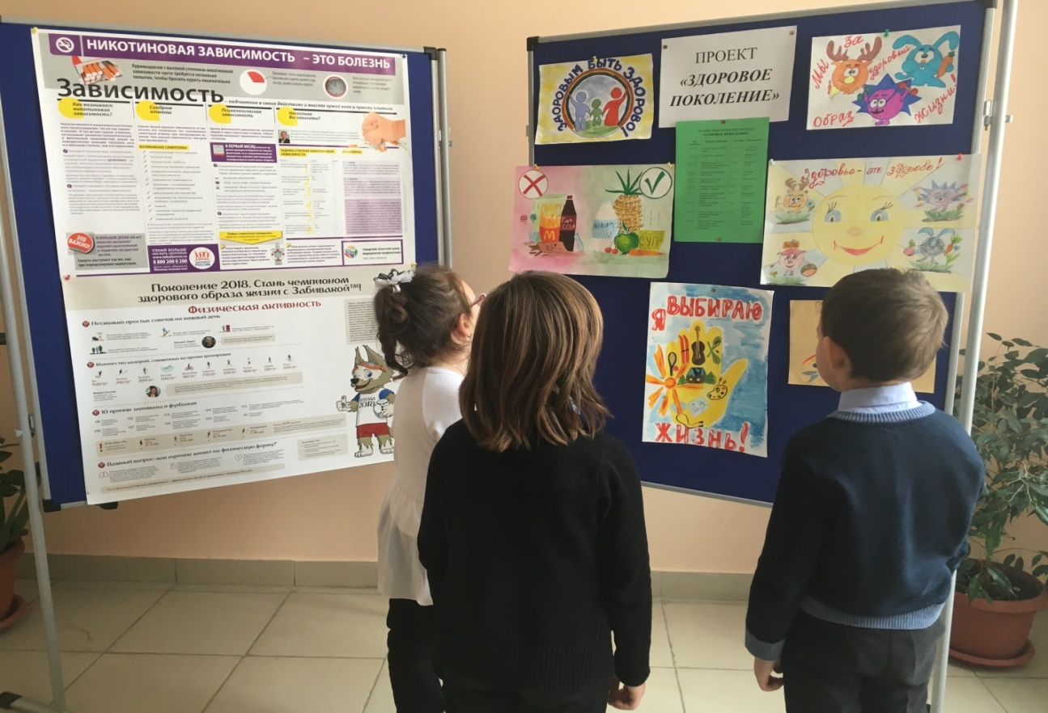
Конкурс плакатов на тему: «Мы за ЗОЖ»
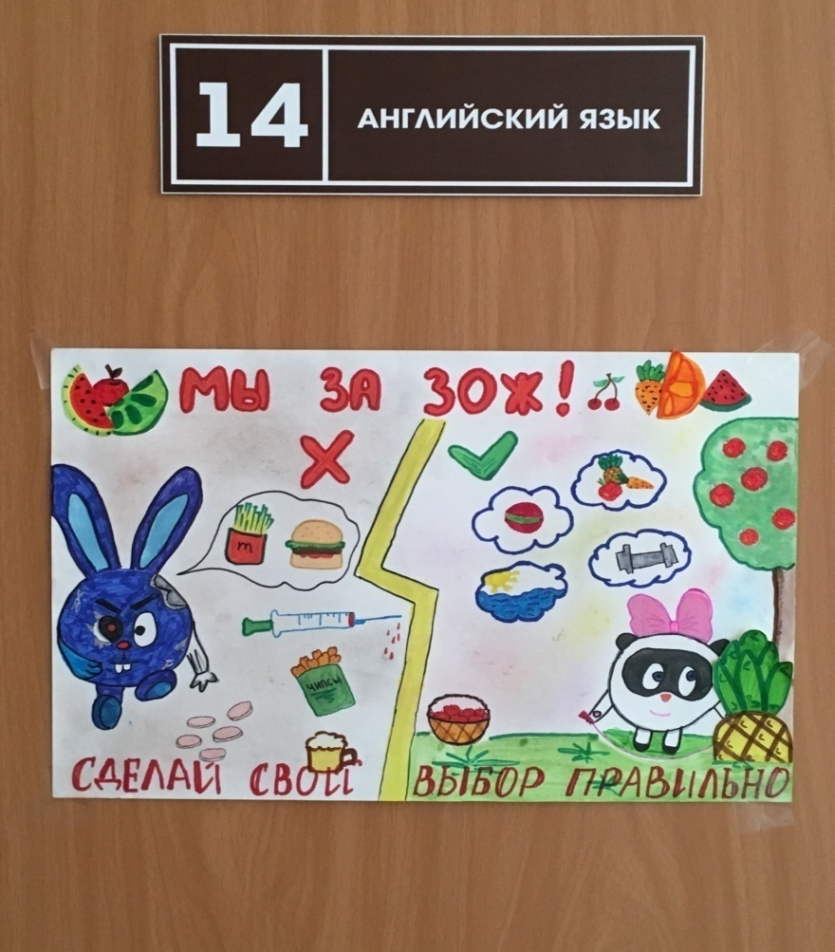
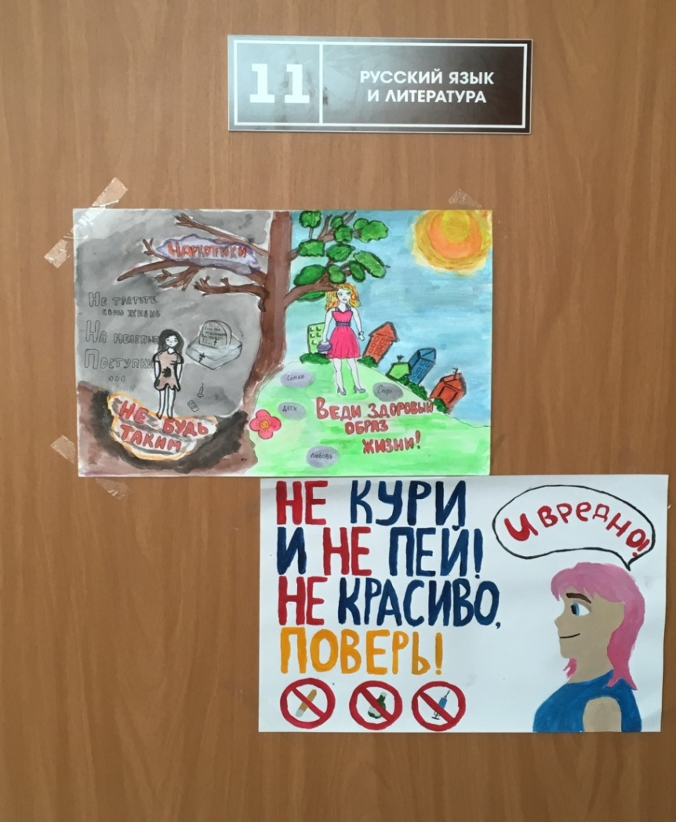
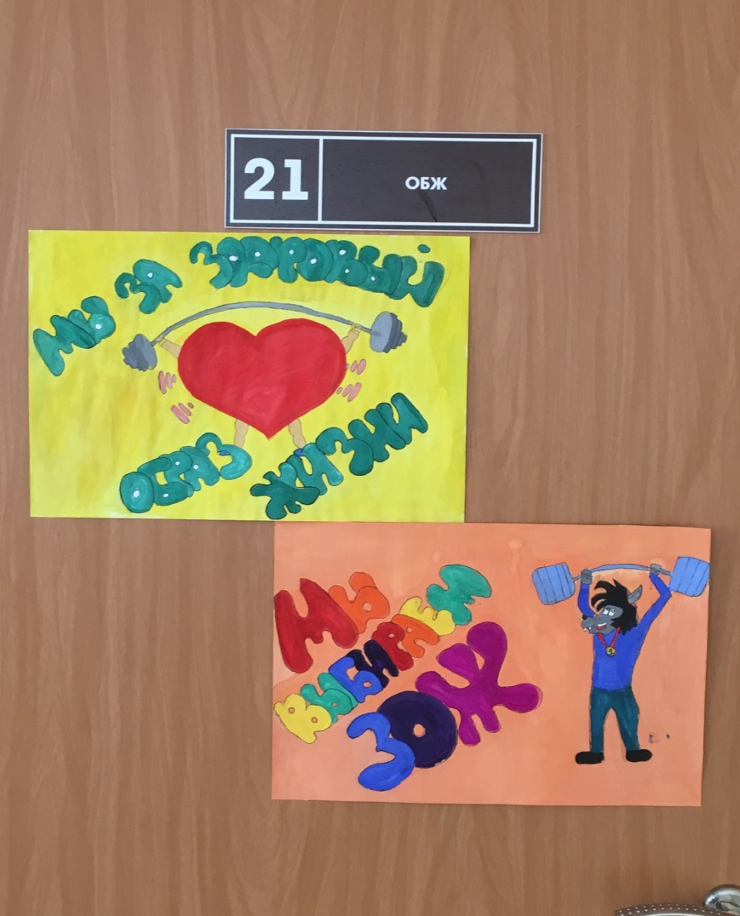
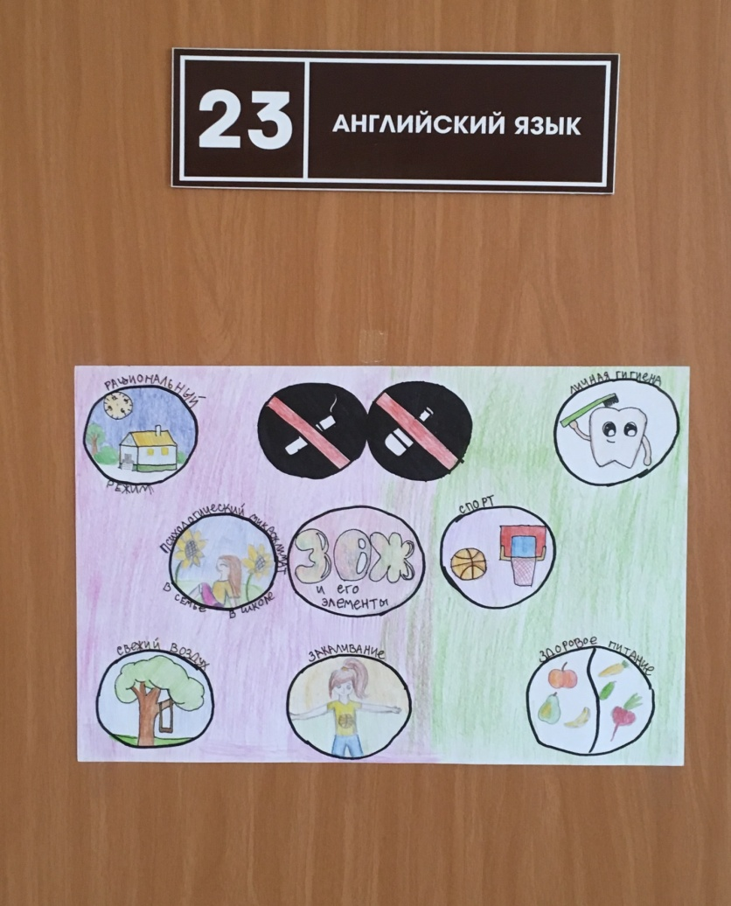

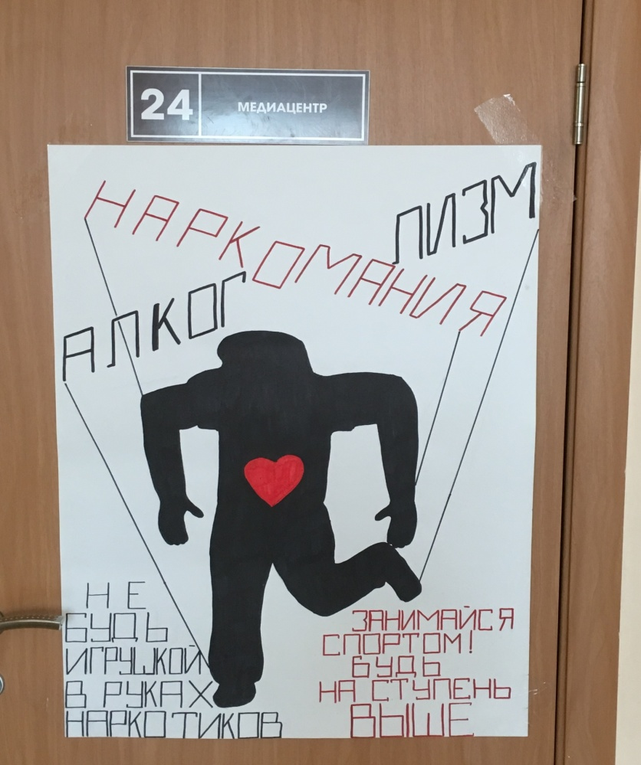

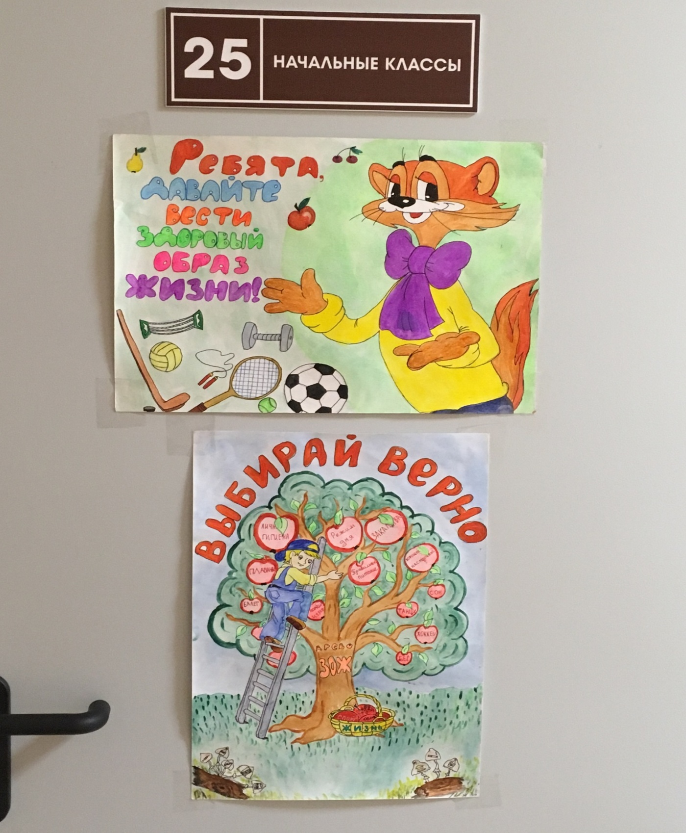

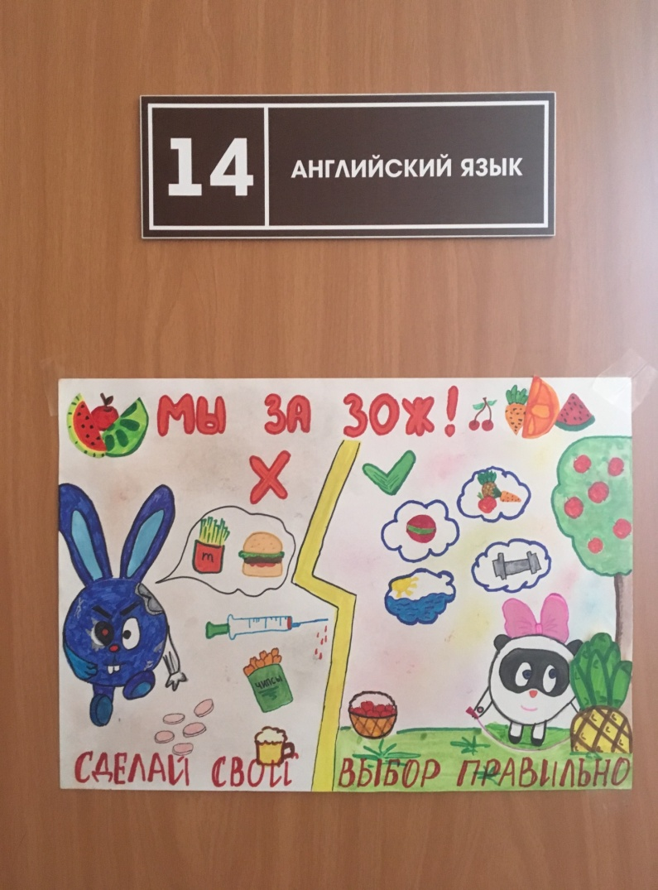
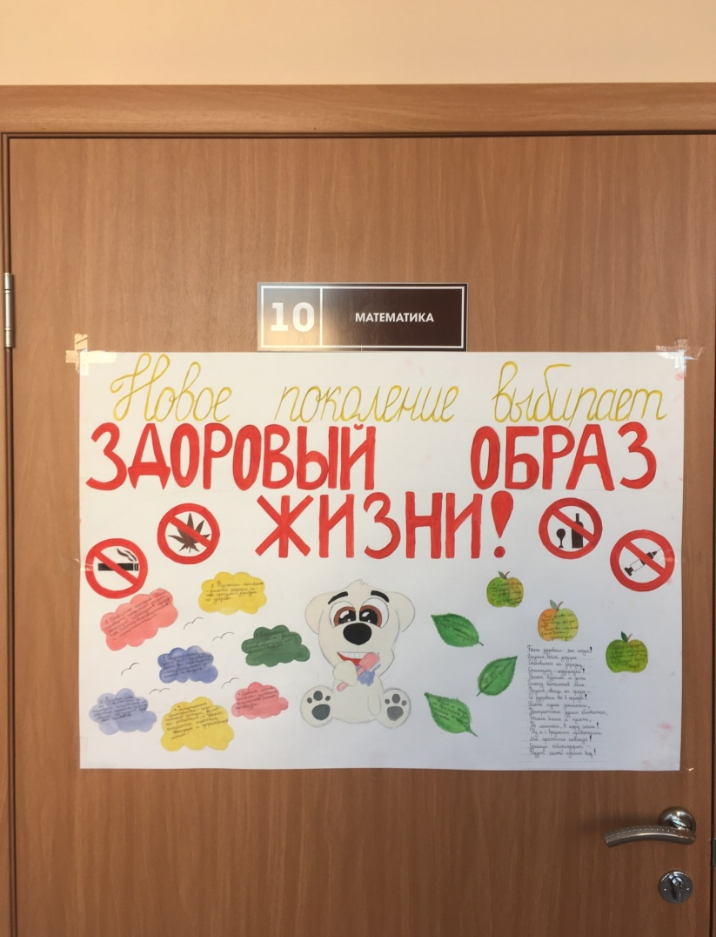
Просмотр документального фильма «Осторожно, еда!»
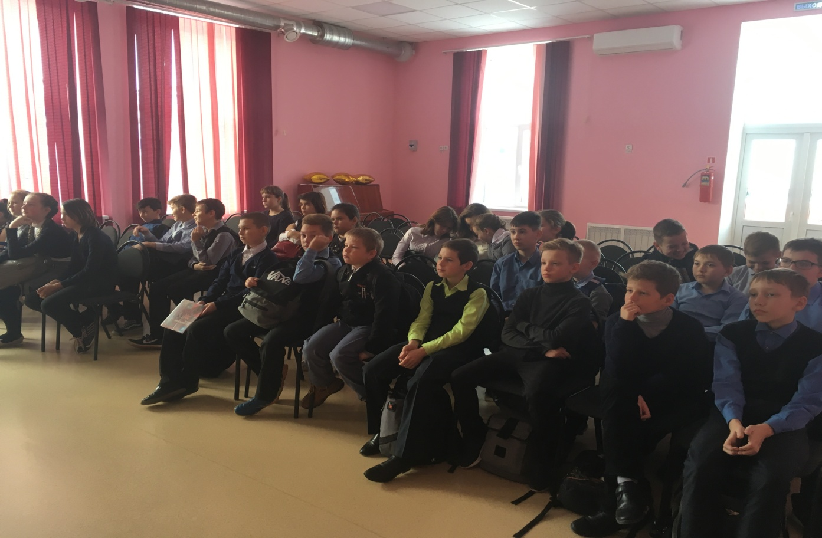
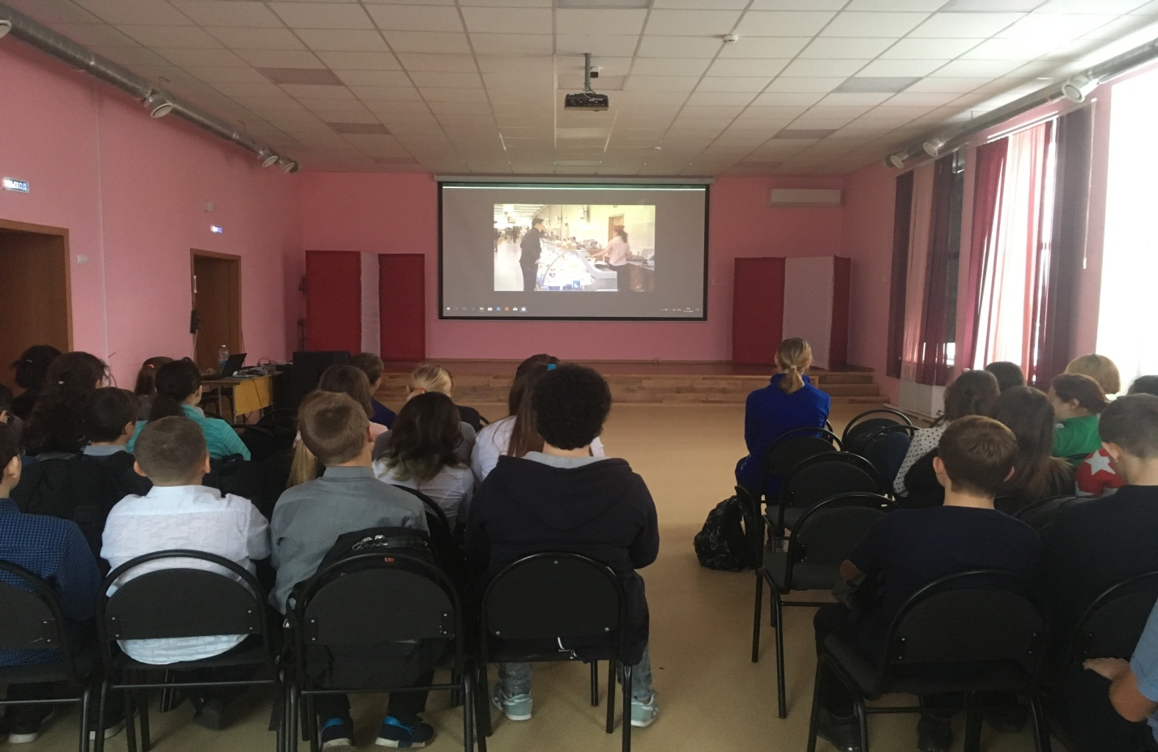

Конкурс агитбригад
«Спорт – альтернатива вредным привычкам»
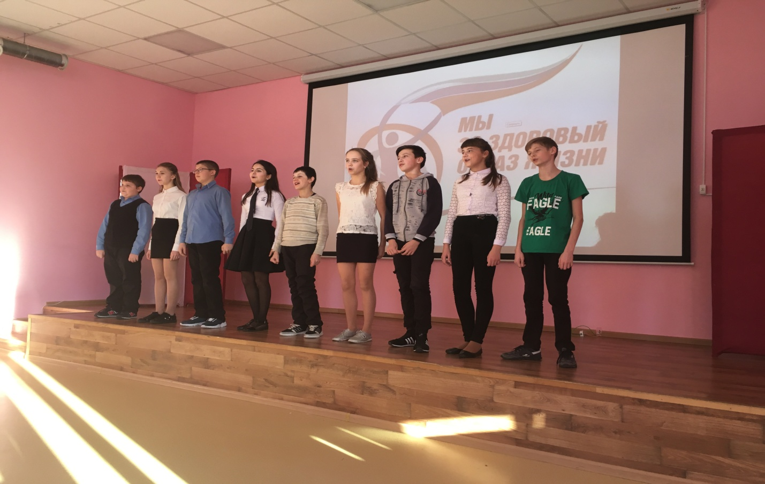
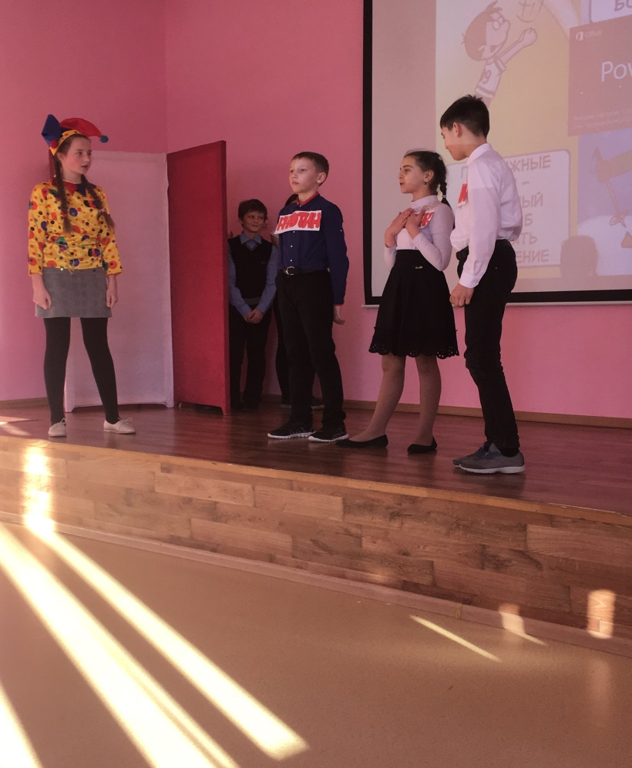
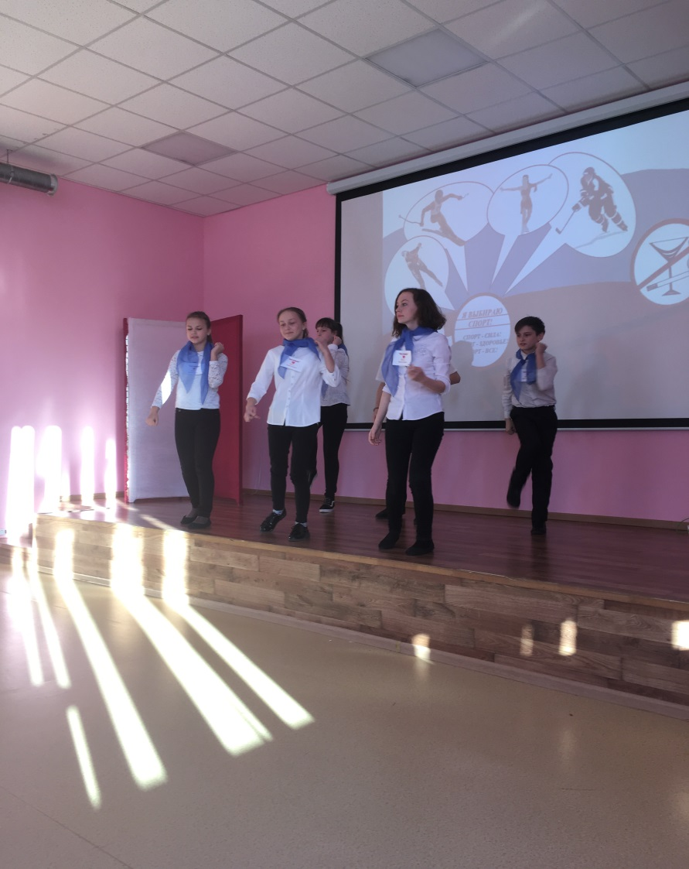
Физкультминутка
«За здоровьем по порядку выходи на спорт-площадку»
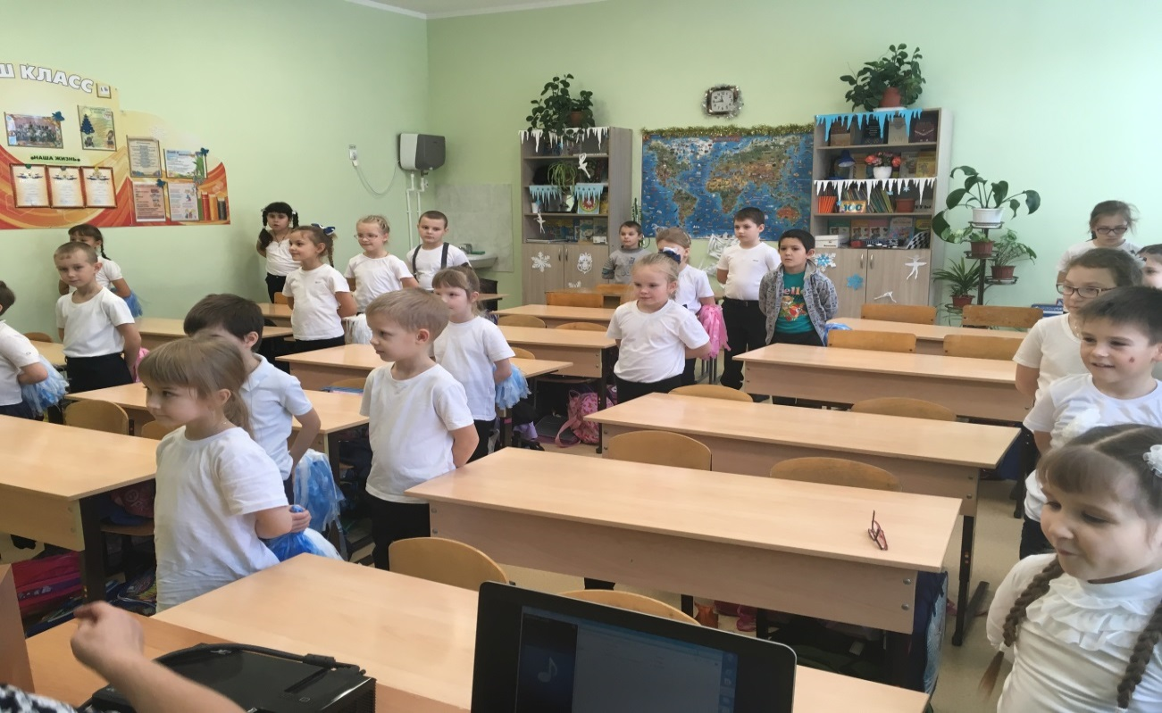
Конкурс эссе на тему:
«Здоровым быть здорово!»
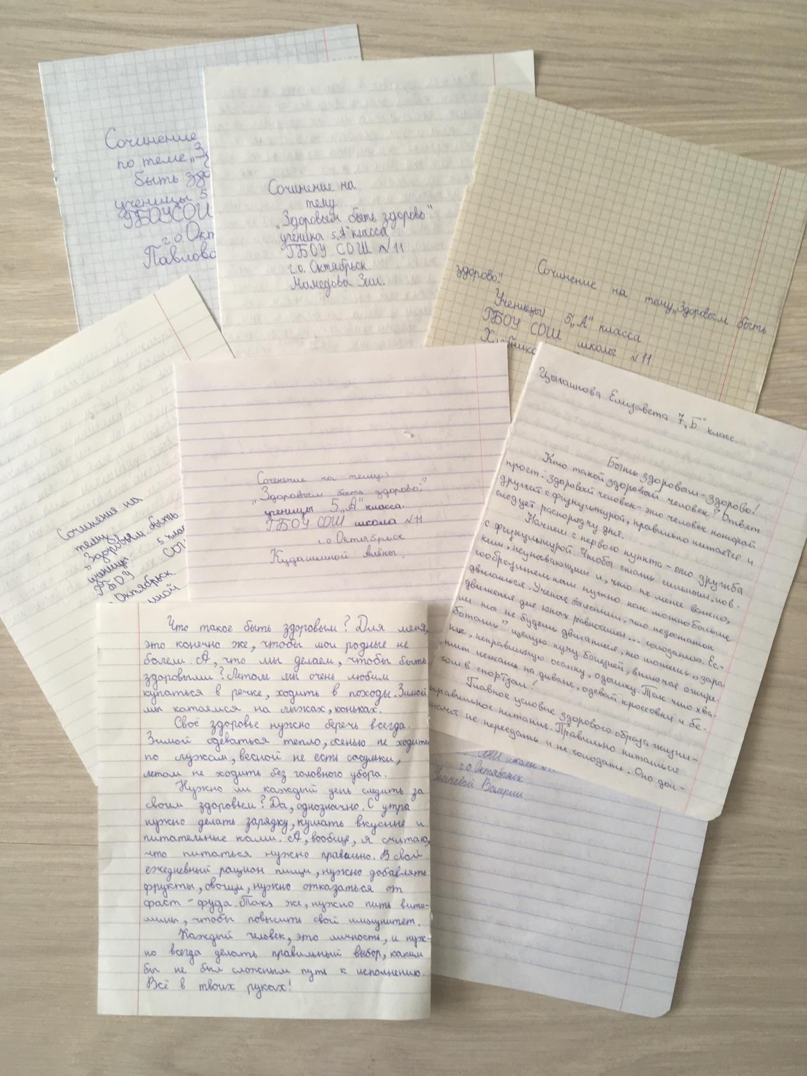
Познавательная программа антинаркотической направленности «Пока горит свеча»
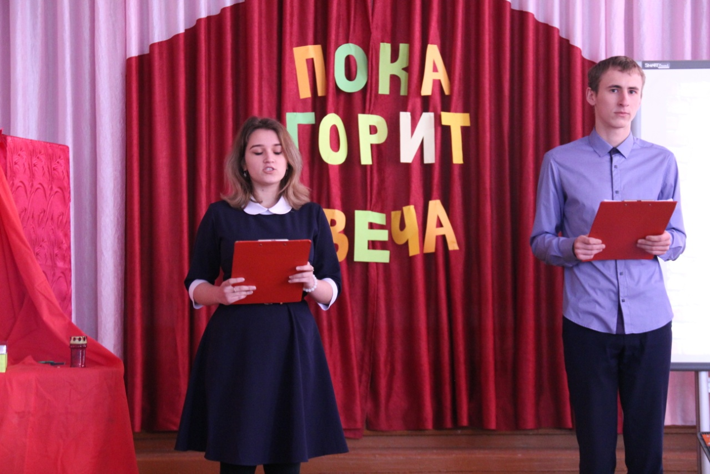
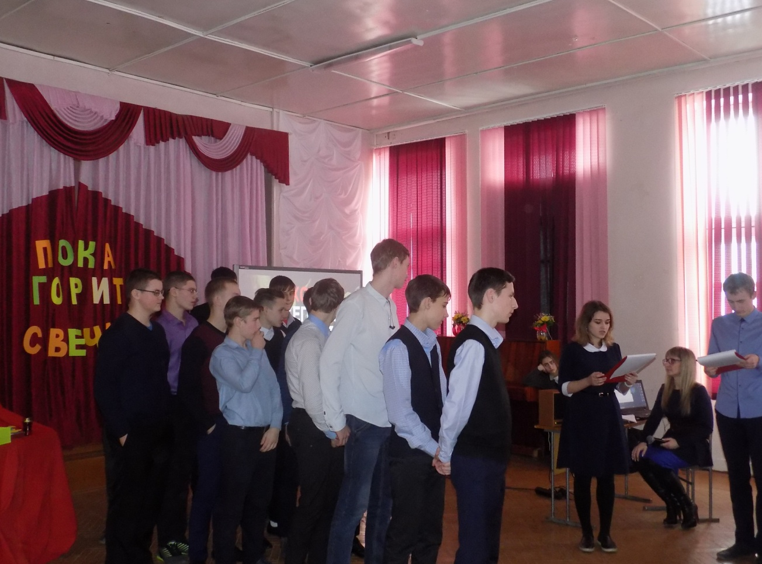

Спортивная эстафета «Спортакиада»
